المحاضرة الثالثة عشر
تبويب وعرض البيانات (2)

المحتوى
مقدمة
تبويب البيانات
عرض البيانات
طريقة الجداول
الطريقة البيانية

الطريقة البيانية :
- تتمثل الطريقة البيانية في عرض البيانات في شكل بياني
- يختلف الشكل البياني الذي يعرض الباحث فيه بياناته حسب الهدف من الشكل، وأيضا حسب طبيعة البيانات وحسب الظاهرة نفسها.
المدرج التكرارى :
- يتمثل عرض البيانات في شكل مدرج تكراري في إظهار الفئات في أعمدة بحيث يدل ارتفاع العمود على تكرار الفئة بينما يدل عرضه على طول الفئة
- المدرج التكراري يستعمل بكثرة في الدراسة والتحليل.
مثال : إذا كانت لدينا درجات الطلبة كالآتي
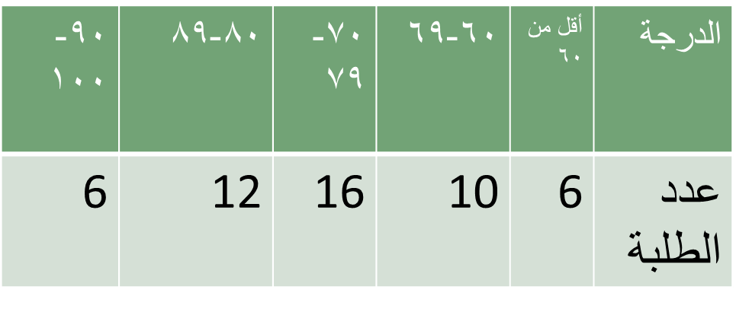
كيف يمكن عرض هذه البيانات باستعمال المدرج التكراري ؟
الحل: يكون الحل كالآتي علما بأن الفئات تظهر في القاعدة ويكون الارتفاع حسب التكرار

قد يأخذ المدرج التكراري أشكالا أخرى متنوعة ومختلفة. ومن بينها خاصة
- في حالة المتغيرات لا الفئات
- في حالة متغيرين أو أكثر وبغرض المقارنة
في حالة كون المتغيرات لا يعبر عن فئات :
حتى في حالة المتغيرات التي لا تعبر عن فئات، يمكن إظهار البيانات في مدرج تكراري
مثال: يتوزع طلبة كلية الآداب حسب الجدول التالي:
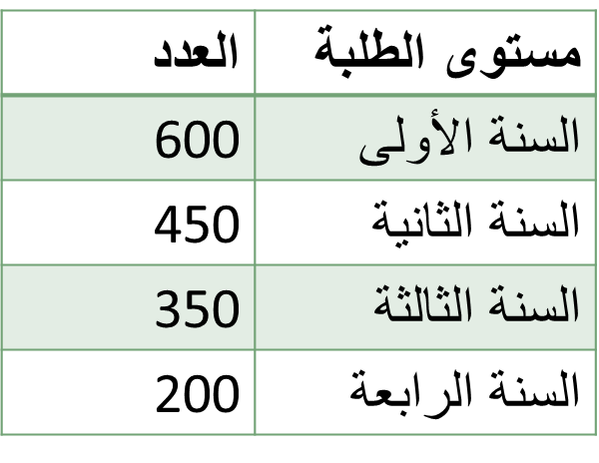

في حالة متغيرين أو أكثر وبغرض المقارنة :
إذا كان لدينا متغيران أو أكثر وكنا نريد المقارنة، يمكننا أيضا اللجوء إلى المدرج التكراري.
مثال : يظهر تطور عدد الطلبة في كلية التاريخ كالآتي
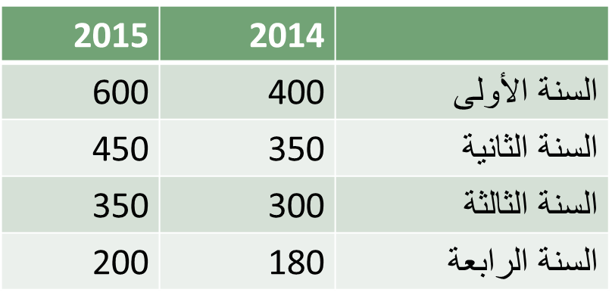

المنحنيات (الخط البسيط):
يستعمل المنحنى عموما لإظهار التطور.
إذا كانت لدينا بيانات وفيها تطور معين، فيمكن إظهارها بهذه الكيفية
مثال : تطورت مبيعات الشركة للسيارات كالآتي
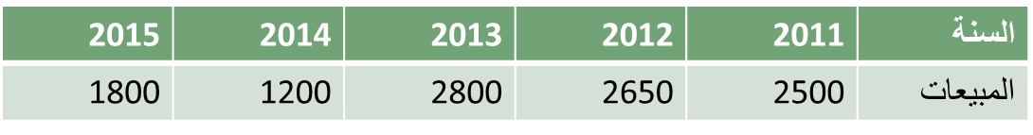
يمكن إظهار هذا التطور بيانيا باستعمال المنحنيات، وذلك كالآتي

يستعمل المنحنى أيضا للمقارنة بين تطور متغيرين أو أكثر
مثال :
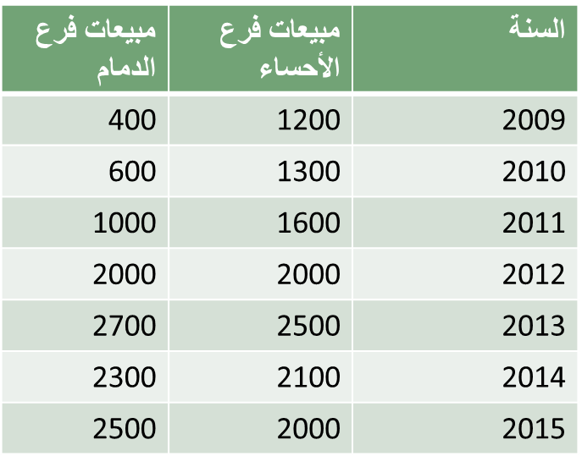

الدوائر:
تستخدم هذه الطريقة لإظهار أجزاء الكل.
أي لإظهار نسبة كل جزء من الكل.
مثال : يتوزع طلبة كلية الآداب حسب الجدول التالي:
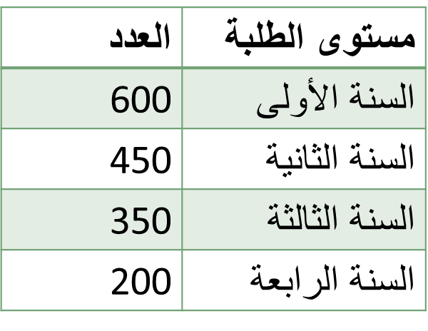

طرق أخرى:
هناك طرق أخرى لإظهار البيانات.
نذكر منها خاصة طريقة الرادار أو بيت العنكبوت والذي يستعمل لإظهار أهمية العناصر المكونة لظاهرة معينة

المحاضرة الرابعة عشر
النواحي الفنية في كتابة البحث العلمي
المحتوى
مقدمة
أنواع التقرير
النواحي الفنية لكتابة التقرير

مقدمة :
ينتهي البحث العلمي دائما بتقرير
يأتي التقرير ليبين فيه الباحث بحثه من حيث
- السبب أو الأسباب التي أدت به إلى القيام بالبحث
- كيفية القيام بالبحث
- النتائج التي توصل إليها من خلال البحث
أنواع التقرير
يظهر تقرير البحث العلمي في أنواع مختلفة. منها:
- التقرير
- البحث الفصلي
- الرسالة
- الأطروحة
التقرير
التقرير هو عمل بحثي قصير.
يكون عموما عبارة عن
- وصف لمشاهدة ظاهرة علمية يشعر بها الباحث
- أو تلخيص لمقال
- أو تلخيص لكتاب
البحث الفصلي
- هو أيضا بحث قصير نسبيا
- يتضمن تركيز الباحث على موضوع معين والإلمام التام به
- يستغرق هذا البحث عموما فصلا دراسيا كاملا
- يتضمن هذا النوع من التقرير البحوث المكتبية و/أو النظرية
رسالة الماجستير
- هو التقرير الذي يقدمه الطالب لنيل درجة الماجستير
- هذا النوع من البحوث يعطي تخصصا لصاحبه
- هذا النوع من البحث قد يستغرق وقتا طويلا
الأطروحة
- يقصد بها أطروحة الدكتوراه
- هذا الحث يعطي تخصصا أكبر وأدق في حقل من حقول المعرفة والعلم
- هذا البحث يحتاج إلى وقت أطول وإلى مهارات أكبر
النواحي الفنية لكتابة التقرير
- يقدم تقرير البحث العلمي في نمط معين
- لا يوجد اتفاق حول النمط الذي يجب أن يقدم فيه تقرير البحث العلمي إلا أن هناك بعض الآراء المتداولة في هذا الموضوع وبعض الاتفاقات
صفحة الغلاف
يسميها البعض صفحة العنوان و تحتوي على مجموعة من البيانات، أهمها
- عنوان البحث
- اسم الباحث
- الجهة التي يرفع إليها تقرير البحث
- تاريخ كتابة التقرير
- أي معلومات أخرى تنص عليها الجهة التي يرفع لها تقرير البحث
ملخص البحث
يبين الباحث في الملخص
- هدف البحث
- المنهج المستخدم
- أهم النتائج التي توصل إليها
في بعض الأحيان يطلب من الباحث كتابة الملخص بلغة التقرير بالإضافة إلى لغة أخرى (انجليزي، اسباني، صيني ...)
المحتويات
هذه الصفحة تضم الفهرس : يعني عناوين وصفحات كل الأبواب والفصول والمباحث الواردة في التقرير.
هناك من يتبعها بقائمة الجداول والملاحق (وهذا من المستحسنات)
المقدمة
هي عبارة عن تقديم للتقرير حيث غالبا ما تضم :
- لمحة موجزة عن خلفية الموضوع
- أهمية الموضوع
- هدف البحث أو الهدف من القيام بالدراسة
متن البحث
يمثل تفصيل البحث وعادة يتضمن المواضيع التالية
- أدبيات الدراسة
- منهجية الدراسة
- نتائج الدراسة
- تحليل نتائج الدراسة
- الخلاصة
ادبيات الدراسة
- تهدف إلى وضع البحث في إطاره الصحيح
- وإعطاء شرح عن خلفية الدراسة
- وإظهار أوجه الاتفاق والاختلاف بين البحوث السابقة
منهجية الدراسة
يحتوي على وصف آلية الدراسة ويدخل فيها خاصة
- تصميم البحث
- المنهج المستخدم في الدراسة
- طرق جمع البيانات
- اختيار العينة
- طرق معالجة البيانات
- طرق التحليل
نتائج الدراسة
- وهي النتائج التي تم التوصل إليها من خلال البحث
- تكون نتائج الدراسة منبثقة من أهداف البحث كما أنها تجيب على الفرضيات الواردة في البحث
- هناك من يضيف محددات البحث وهذا ليس بالأمر الضروري دائما وإنما حسب الحالات
تحليل نتائج الدراسة
- النتائج التي يتحصل عليها الباحث لا بد من تحليلها ومقارنتها بنتائج الدراسات السابقة وإظهار أوجه التشابه والاختلاف معها.
- كما يتبين على الباحث أيضا أن يبين أهمية هذه النتائج وحدود صلاحيتها.
الخلاصة
- يعطي فيها الباحث استنتاجاته من الباحث ويدل على إمكانية الاستفادة من نتائج البحث وحتى آفاق البحث التي تفتحها.
مراجع البحث
لابد أن يبين الباحث المراجع التي اعتمد عليها في إعداد بحثه.
هي قائمة المراجع التي تتكون من
- كتب
- مقالات
- أوراق عمل
- مصادر رسمية
الملاحق
هي المصادر التي اعتمدها الباحث أو الجداول التي أعدها أو استخدمها والاتي يرى أنه ليس من الضروري إدماجها في متن البحث.

